3

## FACULTAD DE INGENIERÍA Y ARQUITECTURA

ESCUELA DE INGENIERÍA DE COMPUTACIÓN Y SISTEMAS

“APLICACIÓN DE LA METODOLOGÍA DE LOS SISTEMAS BLANDOS PARA MEJORAR EL SERVICIO DE ATENCIÓN DE LOS PACIENTES EN EL ÁREA DE EMERGENCIAS DEL HOSPITAL NACIONAL MARÍA AUXILIADORA, LIMA-PERÚ

2016-2”

**TRABAJO DE INVESTIGACIÓN**

AUTORES:

AUCASI PACASI, HÉCTOR ANDRÉS

QUISPE QUISPE, RONY MARTÍN

PROFESOR:

MBA. Ing. Oscar Becerra Pacherres

LIMA – PERÚ

2016

## “Dedicamos este trabajo monográfico a nuestros padres quienes nos han apoyado para poder llegar hasta estas instancias de nuestros estudios, ya que ellos siempre han estado presentes para apoyarnos moral y psicológicamente”

## El agradecimiento de este trabajo monográfico va principalmente a Dios, quien siempre nos guía y nos da fuerzas para seguir adelante.

## A los catedráticos de la FIA, por quienes hemos llegado a obtener los conocimientos necesarios para poder realizar este trabajo de investigación, en especial para el Ing. Oscar Becerra Pacherres

## **INTRODUCCIÓN**

El hospital es parte integrante de una organización médica y social cuya misión consiste en proporcionar a la población una asistencia médico-sanitaria completa, tanto curativa como preventiva, y cuyos servicios externos irradian hasta el ámbito familiar; el hospital es también un centro de formación de personal médico-sanitario y de investigación biosocial.

Ahora, una de las quejas más frecuentes de las personas que acuden a los centros de salud, en especial, los hospitales y las clínicas, es el poco cuidado que varios de ellos tienen en los sistemas de atención al cliente y, por lo tanto, en su calidad.

Si bien estos centros pueden ser calificados como empresas de servicios cuyo principal objetivo es la búsqueda del bienestar del paciente a través de una serie de acciones que permitan obtener resultados satisfactorios, es decir, mejorar su salud, los pacientes pueden sentirse sumamente afectados en situaciones diversas. Ellos pueden verse afectados, tanto por el personal administrativo con el que tienen contacto cuando deben separar una cita, realizar un pago o solicitar información diversa, como por el personal de salud, sean doctores, enfermeras o técnicos, cuando tienen que acudir a ellos para realizar algún tipo de examen médico.

Es por ello que este trabajo monográfico mostrará cómo es que opera y trabaja actualmente el Hospital Nacional María Auxiliadora en el área de emergencia, indicando los elementos que lo conforman y como se relacionan para llevar a cabo sus funciones.

Se presentarán problemas cotidianos que ocurren en el servicio de atención de los pacientes. El objetivo, por tanto, es aplicar los conocimientos obtenidos en el curso de Teoría General de Sistemas sobre la aplicación de metodología de sistemas blandos en un caso real y analizar los resultados que se obtengan para así mejorar académicamente.

## **RESUMEN**

El presente documento monográfico denominado “Aplicación de la metodología de los sistemas blandos para mejorar el servicio de atención de los pacientes en el área de emergencias del hospital nacional María Auxiliadora”, da cuenta de los procesos actuales que se vienen dando en el área de emergencias del hospital.

Por palabras de los usuarios (pacientes) se dio cuenta de la disconformidad de los mismos por el servicio recibido. Dentro de los problemas comunes están la falta de personal médico, demora en las citas médicas, personal no capacitado, etc.

Es por ello que se plantea y describe, desde la concepción teórica de los sistemas y de la metodología de sistemas blandos, las bases teóricas, así como las ventajas y beneficios al utilizar este tipo de metodologías, así como también los procesos de implementación, mantenimiento y evaluación de dichos sistemas.

El capítulo I del presente estudio hace referencia a la Presentación de la Empresa, lo que incluye descripción, perfil, antecedentes, estructura organizacional, descripción de los procesos, clima organizacional, matriz FODA, matriz de factores, matriz de marco lógico. El capítulo II corresponde al Planteamiento de la Problemática, y contempla aspectos relacionados con la identificación del área en estudio, descripción de la problemática, árbol de problemas, contexto del problema, matriz de procesos, subprocesos, actividades, diagramas de Forrester y de influencias. El tercer capítulo comprende la Aplicación De la metodología de los sistemas blandos, lo que incluye situación del problema estructurado y no estructurado, elaboración de definiciones básicas y las pruebas de los modelos, comparación de los modelos, cambios factibles, implantación de los cambios. El capítulo IV corresponde a Conclusiones y Recomendaciones. El capítulo v contiene la bibliografía. El capítulo VI son los anexos.

## **Palabras clave:** Servicios de atención, área de emergencias, sistemas de calidad, metodología de sistemas blandos, implementación.

## **ABSTRACT**

This monograph document entitled "Application of the methodology of soft systems to improve the service of patients in the emergency room of Mary Help national hospital", realizes the current processes that are taking place in the area of ​​emergency of the hospital.

By words of users (patients) he realized the dissatisfaction of the same for the service received. Among the common problems are the lack of medical personnel, delays in medical appointments, untrained personnel, etc.

That is why arises and describes, from a theoretical design of systems and methodology of soft systems, theoretical bases, as well as the advantages and benefits of using this type of methodology, as well as implementation processes, maintenance and evaluation of such systems.

Chapter I of this study refers to the Presentation of the Company, including description, profile, history, organizational structure, description of processes, organizational climate, SWOT matrix, matrix of factors, logical framework matrix. Chapter II corresponds to the approach of the problem, and includes aspects related to the identification of the study area, description of the problem, the problem tree, context of the problem, matrix processes, threads, activities, diagrams Forrester and influences. The third chapter covers the application of the methodology of soft systems, including situation structured problem and unstructured, development of basic definitions and testing models, compare models, feasible changes, implementation of changes. Chapter IV corresponds to Conclusions and Recommendations. Chapter V contains the bibliography. Chapter VI are the annexes.

**Keywords:** care services, emergency area, quality systems, soft systems methodology, implementation.

## **INDICE**

Contenido

**CARATULA** 1

**DEDICATORA** 2

**AGRADECIMIENTO** 3

**INTRODUCCIÓN** 4

**RESUMEN** 5

**ABSTRACT** 6

**INDICE** 7

**CRONOGRAMA DE ACTIVIDADES** 8

**CAPITULO I. PRESENTACION DE LA EMPRESA** 9

**CAPITULO II. PRESENTACION DE LA EMPRESA** 17

## **CRONOGRAMA DE ACTIVIDADES**

*Gráfica N°1: Factores Internos Críticos del área de emergencias del hospital*

|  |  |  |  |  |  |  |  |  |
| --- | --- | --- | --- | --- | --- | --- | --- | --- |
| ITEM | ACTIVIDADES DIARIAS | SEPTIEMBRE DE 2016 | | | | A CARGO | | |
|  | 1 SEMANA | 2 SEMANA | 3 SEMANA | 4 SEMANA | |  |
| 1 | Buscar la empresa | https://4.bp.blogspot.com/-BxOc-CAbKYQ/V3_nWFc1oiI/AAAAAAAAAMA/hPkOz5jwnwYoxyq0cRUf2u1N7gqU1l4agCLcB/s1600/jix9ykxiE.png |  |  |  | | Héctor Aucasi  Rony Quispe |
| 2 | Obtener confirmación de apoyo de la empresa con información | https://4.bp.blogspot.com/-BxOc-CAbKYQ/V3_nWFc1oiI/AAAAAAAAAMA/hPkOz5jwnwYoxyq0cRUf2u1N7gqU1l4agCLcB/s1600/jix9ykxiE.png |  |  |  | | Rony Quispe |
| 3 | Encontrar problemas en la empresa |  | https://4.bp.blogspot.com/-BxOc-CAbKYQ/V3_nWFc1oiI/AAAAAAAAAMA/hPkOz5jwnwYoxyq0cRUf2u1N7gqU1l4agCLcB/s1600/jix9ykxiE.png |  |  | | Héctor  Aucasi |
| 4 | Desarrollar la presentación de la empresa en el documento |  | https://4.bp.blogspot.com/-BxOc-CAbKYQ/V3_nWFc1oiI/AAAAAAAAAMA/hPkOz5jwnwYoxyq0cRUf2u1N7gqU1l4agCLcB/s1600/jix9ykxiE.png |  |  | | Héctor  Aucasi |
| 5 | Analizar los procesos a profundidad de la empresa |  |  | https://4.bp.blogspot.com/-BxOc-CAbKYQ/V3_nWFc1oiI/AAAAAAAAAMA/hPkOz5jwnwYoxyq0cRUf2u1N7gqU1l4agCLcB/s1600/jix9ykxiE.png |  | | Rony  Quispe |
| 6 | Seleccionar proceso a trabajar |  |  | https://4.bp.blogspot.com/-BxOc-CAbKYQ/V3_nWFc1oiI/AAAAAAAAAMA/hPkOz5jwnwYoxyq0cRUf2u1N7gqU1l4agCLcB/s1600/jix9ykxiE.png |  | | Héctor  Aucasi |

*Fuente: Elaboración Propia*

## **CAPITULO I. PRESENTACION DE LA EMPRESA**

1. **Descripción del Entorno Empresarial**

El hospital María Auxiliadora es un lugar con zonas abiertas para sus clientes, dado que muchas veces las visitas se quedan horas esperando.

Cuenta con 1 solo edificio, donde brinda todos los servicios que un hospital tiene.

1. **Perfil de la empresa.**

Misión: La misión del Hospital María Auxiliadora es prevenir los riesgos, proteger del daño, recuperar la salud y rehabilitar las capacidades de los pacientes, en condiciones de plena accesibilidad y de atención a la persona desde su concepción hasta su muerte natural, respetando los derechos de salud articulando a las políticas nacionales de descentralización e inclusión social del Perú.

Visión: El Hospital María Auxiliadora tiene como visión, ser hospital acreditado de tercer nivel como Hospital Nacional Docente de alta complejidad con reconocimiento nacional e internacional en la atención integral y especializada con eficacia, calidad, eficiencia, excelencia en los servicios de salud para la población con enfoque de equidad y fortalecimiento de las estrategias sanitarias de salud; asimismo líder en formación de recursos humanos contribuyendo a la ciencia con investigación en salud, para lograr los objetivos de la política sectorial en salud.

Objetivos:

a. Lograr la recuperación de la salud y la rehabilitación de las

capacidades de los pacientes, en condiciones de oportunidad,

equidad, calidad y plena accesibilidad, en Consulta Externa,

Hospitalización y Emergencia.

b. Defender la vida y proteger la salud de la persona desde su

concepción hasta su muerte natural.

c. Lograr la prevención y disminución de los riesgos y daños a la

salud.

d. Apoyar la formación y especialización de los recursos

humanos, asignando campo clínico y el personal para la

“El agradecimiento de este trabajo monográfico va principalmente a Dios, quien siempre nos guía y nos da fuerzas para seguir adelante.

A los catedráticos de la FIA, por quienes hemos llegado a obtener los conocimientos necesarios para poder realizar este trabajo de investigación, en especial para el Ing. Oscar Becerra Pacherres.”

docencia e investigación, a cargo de las Universidades e

Instituciones educativas, según los convenios respectivos.

e. Administrar los recursos humanos, materiales económicos y

financieros para el logro de la misión y sus objetivos en

cumplimiento a las normas vigentes.

f. Mejorar continuamente la calidad, productividad, eficiencia y

eficacia de la atención a la salud, estableciendo las normas y

los parámetros necesarios, así como generando una cultura

organizacional con valores y actitudes hacia la satisfacción de

las necesidades y expectativas del paciente y su entorno

familiar.

Estrategia:

a. Contribuir a mejorar la calidad de vida mediante un enfoque

de Promoción de la Salud fortaleciendo la participación

ciudadana y la intersectorial dad.

b. Disminución de la prevalencia de enfermedades crónicas

degenerativas en el adulto y adulto mayor.

c. Disminución de riesgos y daños producidos por agentes

ambientales, emergencias y desastres.

d. Disminuir la morbimortalidad por TBC, ITS, VIH-SIDA y otras

enfermedades transmisibles y prevalentes de la región en las

diferentes etapas de vida.

e. Disminuir la Morbimortalidad infantil y materna.

f. Establecimiento de un modelo de gestión y financiamiento

enmarcados en el sistema nacional coordinado y

descentralizado del Sector Salud.

Valores:

Equidad: el hospital se orientará hacia la igualdad en el acceso de los ciudadanos a la prestación asistencial incluida en su carta de servicios, con independencia de su condición social, considerando especialmente los criterios de atención a las personas con limitación al acceso a los servicios. Ello implica, igualmente, accesibilidad temporal y administrativa como instrumentos para lograr la equidad.

Servicio al ciudadano: el Hospital actuará en todo momento en función del servicio al ciudadano, orientando su funcionamiento a las necesidades y expectativas de la población en materia de servicios de salud, impulsando una atención y trato personalizados.

Eficacia: la actuación de los profesionales del Hospital se orientará hacia la adopción de decisiones que garanticen el mejor resultado para la salud de los ciudadanos.

Eficiencia: la eficiencia en la gestión de los recursos públicos es expresión del compromiso con la sociedad y garantía de viabilidad del propio servicio de salud, convirtiéndose en componente indispensable para facilitar la incorporación de nuevas prestaciones y tecnologías.

Mejora Continua de la Calidad: expresión del compromiso con la sociedad, el Hospital actuará bajo criterios de mejora continua de sus servicios y organización, impulsando la creación de grupos de mejora en las áreas críticas y el intercambio de experiencias con los otros hospitales de la Provincia.

Espíritu de equipo, que posibilita el máximo aprovechamiento de recursos y facilitan la cooperación entre profesionales, servicios y Centros sanitarios de la región.

1. **Antecedentes de la empresa**

Base legal de creación

La creación del Hospital María Auxiliadora, se dio por RESOLUCION MINISTERIAL Nº 282-73-SA/DS del 03 de diciembre de 1973, fecha en que fue aprobado el proyecto de Construcción y equipamiento del complejo hospitalario del Sur de Lima Metropolitana dentro del que estuvo comprendido el Proyecto de Construcción del hospital Materno Infantil “María Auxiliadora”. Posteriormente, con el Decreto Supremo Ley Nº 20708 del 27 de agosto de 1974, se declara de necesidad e interés público y social, la financiación, construcción, equipamiento total y puesta en marcha en la capital de la república del hospital Materno Infantil “María Auxiliadora” de la Junta de Asistencia Nacional con cuatrocientas camas que será operado por el Ministerio de Salud.

Reseña histórica

El Hospital María Auxiliadora, es una institución prestadora de servicios de salud nivel III-I de acuerdo al RD Nº 425-06-DISA-II-LS/DL de fecha 01 de setiembre del 2006. Funciona como único centro de referencia en el Cono Sur de Lima Metropolitana (desde Barranco, Chorrillos, Surco, San Juan de Miraflores, etc.,) y referente de provincias; brindando una atención integral básica en los servicios de Salud a la población (Estimado-2015) de distritos urbano, marginal y rural que representan aproximadamente 2’ 864, 000 personas (Fuente: OEINFHMA). Por limitaciones de recursos económicos en 1974, la JAN transfiere la construcción a la Beneficencia Pública de Lima, la misma que, a través de un crédito de $ 10,000 dólares americanos otorgado por la Cía. Hospitalaria Internacional GMBH de Alemania Federal y complementado con recursos del Tesoro Público del Perú, inició la construcción. Problemas de consistencia en el sub - suelo paralizaron la construcción por el lapso de tres años. Inconsistencia del subsuelo paralizaron las obras en ejecución por espacio de 03 años. El 24 de abril de 1977 a través del D. L. N° 21852 se declara hospital General y a partir de 1978, por Licitación Pública, la Cía. BRUCE S.A. Contratistas Generales culminó las obras de construcción. Cinco años después, el Tesoro Público asigna una partida complementaria para la culminación de la obra y la adquisición de equipos médicos ascendente a $ 4’168,000 dólares. El 29 de diciembre de 1983, durante el Gobierno Constitucional del arquitecto, Fernando Belaúnde Terry, siendo Ministro de Salud el Dr. Juan Franco Ponce, se inauguró esta dependencia con el servicio de 20 médicos en consultorios externos: Cirugía, Gineco-Obstetricia, Medicina general y Pediatría, designando como director de nuestra institución al Dr. Rodolfo Rivoldi Nicolini. En abril de 1985, luego de un concurso de plazas vacantes de personal técnico profesional, se amplía la atención en consultorios externos, laboratorio clínico, rayos X, nutrición, entre otros. Se derivaban pacientes a hospitales de Lima cuando requerían hospitalización, siendo Ministro de Salud, el Dr. David Tejada de Rivero y Director Ejecutivo de este complejo hospitalario, Dr. Julio Espinoza Jiménez y Sub Director, Dr. César Ciro Carozzi Calvo, en noviembre de 1986, se inaugura oficialmente ambientes de hospitalización con 100 camas. En marzo de 1989, el Dr. César Carozzi Calvo, asume la Dirección Ejecutiva del hospital María Auxiliadora y como Sub Director, Dr. Jaime Rosales Mont. En enero de 1990, asume la Dirección Ejecutiva el Dr. Jaime Rosales Mont. El gobierno del Ing. Alberto Fujimori Fujimori, en abril de 1990, designa Director Ejecutivo del hospital María Auxiliadora al Dr. Víctor Lucero Rondón, acompañado del Dr. Enrique Ávila Zamora, en calidad de Sub Director. En 1992, gestión del Ministro de Salud, Ing. Víctor Paredes, se designa como Director Ejecutivo de nuestra institución al Dr. José Gálvez Ruiz y como Sub Director, al Dr. Pedro Polo Valcázar. En mayo de 1994, designan como Sub Director al Dr. Luis Scaglia Avilés. El Dr. Marino Costa Bauer, Ministro de Salud, designa nuevamente como Director Ejecutivo al Dr. Víctor Lucero Rondón y como Sub Director al Dr. Fernando Munayco Martínez. El 25 de enero del año 2000, asume la Dirección Ejecutiva el Dr. Jorge Polo Cortéz, en febrero del mismo año, asume la Sub Dirección el Dr. Wilfredo Seminario San Bartolomé durante la gestión del Ministro de Salud, Dr. Alejandro Aguinaga Recuenco. En el periodo de transición del Dr. Valentín Paniagua Corazao, siendo Ministro de Salud, el Dr. Eduardo Pretel Zárate, designan el 26 de diciembre del 2000, Directora Ejecutiva de nuestro hospital María Auxiliadora a la Dra. Elsa Mantilla Portocarrero y como Sub Director al Dr. Abel Hernán Salinas Rivas. Durante el periodo gobernativo del Dr. Alejandro Toledo Manrique y el Dr. Fernando Carbone Campoverde, como Ministro de Salud, el 02 abril de 2002, designan como Director Ejecutivo al Dr. Jorge Falconí Injoque y, el 03 de mayo al Dr. José Alberto Chávez Ferrer Derteano, como Sub Director. Por Resolución Ministerial N° 883- 2003- SA/DM del Ministerio de Salud, designan al Dr. Julio Espinoza Jiménez, en el cargo de Director Ejecutivo y posteriormente como Director General. La designación del Dr. Julio Espinoza Jiménez, se da luego de un concurso convocado el 16 de mayo de 2003 por la Comisión Nacional de Concurso para el cargo de Directores de Institutos Especializados y Hospitales del Sector Salud. A través de la Resolución Ministerial N° 053-2007/MINSA del 19 de enero de 2007, designan como Directora General a la Dra. Flor Esmeralda Arroyo Soto. La Resolución Ministerial N° 945- 2007/MINSA del 06 de noviembre de 2007, resuelve la designación al médico cirujano Olga Elisa Frisancho Gil, en el cargo de Directora General de nuestra institución. Por Resolución Ministerial N° 344- 2008/MINSA, designan a partir del 1 de junio de 2008, al médico cirujano Jorge Polo Cortez, en el cargo de Director General, nivel F-5, del hospital “María Auxiliadora” de la Dirección de Salud II Lima Sur, por haber resultado ganador del concurso para dicho cargo, por un periodo de tres (03) años. Mediante resolución Ministerial N° 429-2012/MINSA, se designó a partir del 01 de junio del 2012 al médico cirujano José Fernando Naveda Valladares el cargo de Director General del hospital María Auxiliadora por un periodo de 03 años, por haber resultado ganador del concurso para dicho cargo. Posteriormente el 29 de abril de 2014 por Resolución Secretarial N° 195- 2014/MINSA, se instauró proceso administrativo disciplinario al médico administrativo disciplinario José Fernando Naveda Valladares. Por tal motivo mediante encargan al médico cirujano Jorge Coello Vásquez, Director Ejecutivo de la Dirección General del hospital María Auxiliadora con Resolución Ministerial N° 267-2014/MINSA, asuma las funciones de director General encargado durante el periodo que dure la ausencia del titular. Por Resolución Jefatural N° 028- 2015/IGSS se resuelve por eficacia anticipada ratificar en el cargo de Director General de la Dirección General del hospital María Auxiliadora, al médico cirujano Jorge Coello Vásquez, hasta la actualidad.

1. **Diseño y Estructura organizacional**
2. **Organigramas y Rol de Funciones**

Organigrama

*Gráfica N°2: Organigrama del Hospital María Auxiliadora*

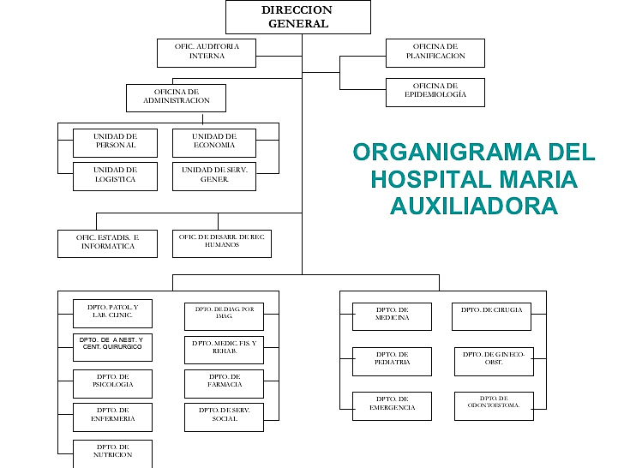

*Fuente: http://www.hnmu.gop.pe/organigrama/*

1. **Cultura y clima organizacional**

CULTURA ORGANIZACIONAL

1. RESPETO AL USUARIO:

Es el primer valor. El respeto hacia el usuario y hacia los compañeros de trabajo es otro de los valores que se fomentan dentro de la familia, no sólo respeto a la persona misma, sino también a sus opiniones y sentimientos. Respeto a la privacidad del paciente, respeto por su condición sexual, idioma, color, opción religiosa y edad.

2. RESPONSABILIDAD:

Ser responsable es asumir las consecuencias de nuestras acciones y decisiones. Ser responsable también es tratar de que todos nuestros actos sean realizados de acuerdo con una noción de justicia y de cumplimiento del deber en todos los sentidos. La responsabilidad tiene un efecto directo en otro concepto fundamental: la confianza. Confiamos en aquellas personas que son responsables. Ponemos nuestra fe y lealtad en aquellos que de manera estable cumplen lo que han prometido.

3. HONESTIDAD:

Proceder con rectitud, disciplina, honradez y mística en el cumplimiento en el trabajo diario y en la prestación de servicios que realiza la institución.

4. PUNTUALIDAD:

Es el valor que se construye por el esfuerzo de estar a tiempo en el lugar adecuado. El valor de la puntualidad es la disciplina de estar a tiempo para cumplir nuestras obligaciones.

5. ÉTICA:

Entendida como la capacidad de observarse, asimismo, y hacia los demás, el cumplimiento y respeto de los valores fundamentales, deberes y normas que deben regir nuestra conducta a nivel institucional y fuera de ella, con lo cual se contribuye al fortalecimiento de un adecuado clima institucional, para el buen trato al usuario y las armoniosas relaciones humanas.

6. EQUIDAD:

La equidad es el valor que nos invita a estar conscientes de que todos, por igual, tenemos el mismo grado de responsabilidad y de atender del mismo modo a los pacientes, sin favoritismos. Disposición del ánimo que mueve a dar a cada uno lo que merece. Justicia natural

7. SOLIDARIDAD:

Acción de ser capaces de entender los problemas, sentimientos, angustias y demás estados, expresado en actitudes de ayuda y apoyo moral al paciente en estado crítico, facilitando su recuperación. Así como con los compañeros de trabajo que permita el beneficio de la institución.

8. EXCELENCIA:

Actitud de los trabajadores respecto a superar los niveles alcanzados en función a las demandas de los pacientes.

9. EFICIENCIA:

Utilizamos nuestros medios disponibles de manera racional para llegar a una meta en el menor tiempo posible y con el mínimo uso posible de los recursos.

10. TRABAJO EN EQUIPO:

Capacidad de los trabajadores de interactuar entre ellos para desarrollar sus habilidades en equipo y de esta forma alcanzar sus objetivos y metas en común.

11. TRANSPARENCIA:

Acción dada en la toma de decisiones importantes, en los instrumentos de gestión al público, así como nuestra organización como hospital nacional.

1. **Matriz FODA**
2. *Gráfica N°3: Matriz FODA del área de emergencias del hospital nacional María Auxiliadora*

|  |  |  |
| --- | --- | --- |
| ANÁLISIS INTERNO | FORTALEZAS  - Atención Sanitaria sobresaliente -Empleados calificados -Buena opinión de los pacientes. | DEBILIDADES  -Carencia de Sistemas informáticos -Poco incentivo el sistema de salario -Mala situación financiera  -Alto índice de ocupación de camas. |
| ANÁLISIS EXTERNO | **OPORTUNIDADES**  -Cambios en las tecnologías médicas -La fidelidad de nuestros clientes -Aportación económica por parte de sociedades anónimas que quieran apoyar a hospitales publicas | **AMENAZAS**  -Insuficientes recursos financieros para la asistencia de los pacientes. Resistencia al cambio por parte de los empleados -Crecientes expectativas de los pacientes -La falta de los fondos públicos para la compra y/o modernización de los equipos. |

*Fuente: Elaboración Propia*

1. **Matriz de evaluación de factores externos e internos**

*Gráfica N°4: Factores Internos Críticos del área de emergencias del hospital*

|  |  |  |  |
| --- | --- | --- | --- |
| **Factores Internos Críticos para el Éxito** | **PESO** | **CALIFICACION** | **PESO PONDERADO** |
| Fortalezas |  |  |  |
| Atención Sanitaria sobresaliente | 0.1 | 2 | 0.2 |
| -Empleados y sus cualificaciones | 0.25 | 4 | 1 |
| -Buena opinión de los pacientes. | 0.2 | 2 | 0.4 |
| Debilidades |  |  |  |
| -Carencia de Sistemas informáticos | 0.2 | 4 | 0.8 |
| -Poco incentivo el sistema de salario | 0.1 | 2 | 0.2 |
| -Mala situación financiera | 0.15 | 3 | 0.45 |
| TOTAL | 1 |  | 3.05 |

*Fuente: Elaboración Propia*

En base a los resultados obtenidos, y viendo que el peso ponderado es de 3.05 nos indica que la organización es internamente fuerte

*Gráfica N°5: Factores Externos Críticos del área de emergencias del hospital*

|  |  |  |  |
| --- | --- | --- | --- |
| **Factores Externos Críticos para el Éxito** | **PESO** | **CALIFICACION** | **PESO PONDERADO** |
| Oportunidad |  |  |  |
| -Cambios en las tecnologías médicas | 0.2 | 4 | 0.8 |
| -La fidelidad de nuestros clientes | 0.1 | 2 | 0.2 |
| -Aportación económica por parte de sociedades anónimas que quieran apoyar a hospitales publicas | 0.15 | 3 | 0.45 |
| Amenazas |  |  |  |
| -Insuficientes recursos financieros para la asistencia de los pacientes. | 0.2 | 3 | 0.6 |
| Resistencia al cambio por parte de los empleados | 0.05 | 1 | 0.05 |
| -Crecientes expectativas de los pacientes | 0.1 | 2 | 0.2 |
| -La falta de los fondos públicos para la compra y/o modernización de los equipos. | 0.2 | 3 | 0.6 |
| TOTAL | 1 |  | 2.9 |

*Fuente: Elaboración Propia*

En base a los resultados obtenidos, y viendo que el peso ponderado es de 2.9 nos indica que la organización es externamente fuerte

1. **Matriz del Marco Lógico**

*Gráfica N°6: Marco Lógico del área de emergencias del hospital*

|  |  |  |  |  |
| --- | --- | --- | --- | --- |
|  | Resumen Narrativo | Indicadores Objetivamente Verificables | Medios de Verificación | Suposiciones importantes |
| Objetivo General o Meta | La calidad de atención de las personas del centro de salud se mejora | Empleados trabajan arduamente | Se han atendido más pacientes y más rápido |  |
| Objetivo del Proyecto | El personal es minuciosamente seleccionado | Entrevista exigente | Entrevistadores son gente crítica y con experiencia | Los empleados son muy productivos |
| Resultados | Se solicita nuevo equipo médico | planeación de ofertas de trabajo | Documento de planeación de oferta de trabajo | Gran oferta de empleo |
| Actividades | La cantidad pacientes incrementa | todo el personal está ocupado | Aumento de casos de una enfermedad estacionaria | Tasa de accidentes aumenta |

*Fuente: Elaboración Propia*

## **CAPITULO II. PRESENTACION DE LA EMPRESA**

1. **Identificación del Área en estudio**

**El problema**

Deficiente servicio de atención de los pacientes en el área de emergencias del Hospital Nacional María Auxiliadora.

**Justificación del problema**

El fin o motivo de este trabajo monográfico es conocer la situación actual del proceso de servicio de atención de los pacientes en el área de emergencias del hospital.

Conociendo su estado actual y del problema que adolece, podemos aplicar las metodologías necesarias para mejorar dicho proceso (servicio de atención de los pacientes).

**Objetivo de la Investigación**

Aplicar la metodología de los Sistemas Blandos para mejorar el servicio de atención de los pacientes en el área de emergencias del Hospital Nacional María Auxiliadora.

**Objetivo General**

Mejorar el servicio de atención de los pacientes en el área de emergencias del Hospital Nacional María Auxiliadora.

**Objetivo Específico**

* Analizar la situación real del problema identificado.
* Describir el problema identificado.
* Identificar posibles soluciones al problema identificado.
* Evaluar las posibles soluciones al problema identificado.
* Determinar la mejor solución al problema identificado.
* Verificar y validar la solución seleccionada.

1. **Descripción de la situación problemática**

**Problemática General**

* El servicio de atención en el área de emergencias del hospital es deficiente. Esto viene causando fastidio y molestias en el público usuario (pacientes).

**Problemática Específica**

* Colapso en la calendarización de las citas médicas; pacientes tienen que esperar hasta más de un mes para poder ser atendidos.
* Formación de inmensas colas al exterior de los consultorios de pacientes que buscan ser atendidos.
* Falta de médicos especialistas en los consultorios de emergencias, sobre todo en las tardes.
* Falta de recursos materiales para brindar una buena atención médica.

1. **Árbol de problemas y árbol de objetivos**

*Gráfica N°7: Árbol del Problemas del área de emergencias del hospital*

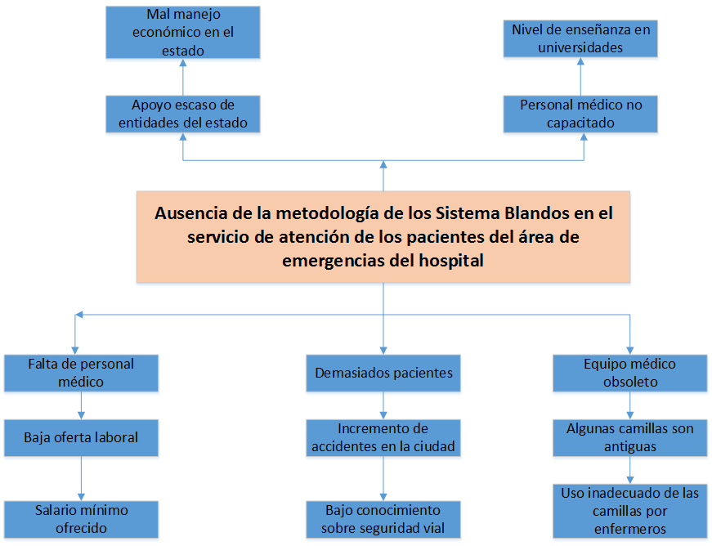

*Fuente: Elaboración Propia*

**Comentario:**

En el presente Árbol de Problemas podemos dar cuenta de tres factores principales que conllevan a que la atención médica sea deficiente.

La falta de personal médico calificado, que muchas veces se da por la baja oferta laboral existente. Otro factor es la sobrepoblación de pacientes, que tiene relación directa con el incremento actual de accidentes en la ciudad. El último y no menos importante, es el factor de materiales e insumos. Muchos de estos equipos médicos se encuentran escasos, y con los que se cuenta, a veces se encuentran obsoletos.

**Árbol de Objetivos**

*Gráfica N°8: Árbol de Objetivos del área de emergencias del hospital*

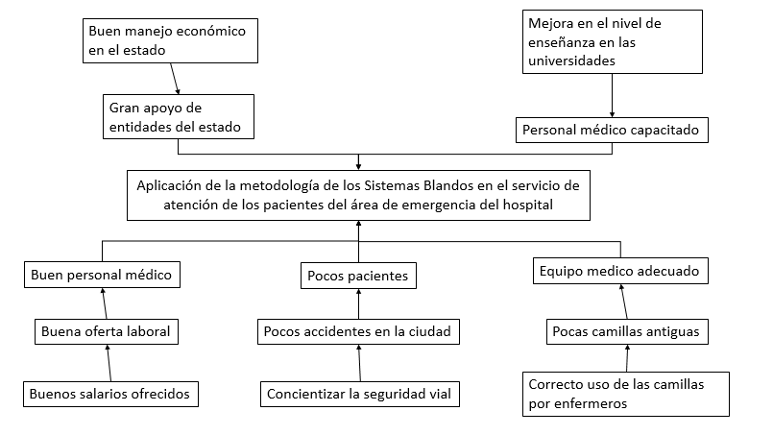

*Fuente: Elaboración Propia*

**Comentario:**

En el presente Árbol de Objetivos se busca esquematizar una solución a la problemática identificada anteriormente.

Un factor importante es la de contar con un personal médico capacitado que pueda dar solución, de manera integral, a los distintos males que aquejan a los pacientes. Contar con el equipo médico necesario también es importante; para ello es vital contar con el apoyo de las distintas entidades gubernamentales, el MINSA específicamente.

1. **Descripción del contexto del problema. Causas-efecto**

*Gráfica N°9: Diagrama Causa-Efecto del área de emergencias del hospital*

|  |  |
| --- | --- |
| CAUSAS | EFECTOS |
| Falta de materiales y equipos anticuados. | Los médicos no pueden trabajar a su máxima capacidad. |
| Pacientes toman demasiado graves sus casos. | Pérdida de tiempo en atención de pacientes que no presentan un caso grave o mortal. |
| Personal de apoyo a veces se van del área sin notificar a sus superiores o compañeros. | Exceso de trabajo a los profesionales ya que no tienen al personal de apoyo para ayudarlos. |

*Fuente: Elaboración Propia*

1. **Diagrama de Pareto y el Esquema de Ishikawa**

*Gráfica N°10: Diagrama de Ishikawa del área de emergencias del hospital*

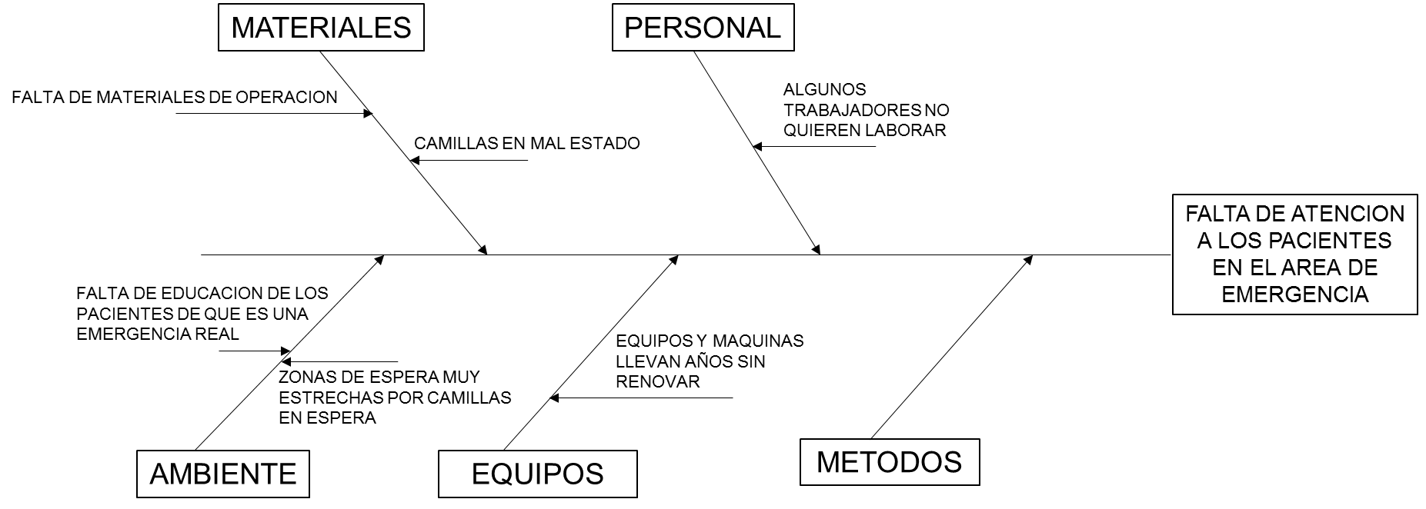

Ausencia de la metodología de sistemas blandos en el servicio de atención de los pacientes en el área de emergencias

*Fuente: Elaboración Propia*

**Diagrama de Pareto.**

|  |  |  |
| --- | --- | --- |
| Causas | Frecuencia | % Acumulado |
| Materiales | 5 | 36% |
| Personal | 3 | 57% |
| Ambiente | 4 | 86% |
| Equipos | 2 | 100% |

*Fuente: Elaboración Propia*

*Gráfica N°11: Diagrama de Pareto del área de emergencias del hospital*

*Fuente: Elaboración Propia*

**6) Matriz de procesos, sub procesos y actividades**

*Gráfica N°12: Matriz de procesos, subprocesos y actividades del hospital*

|  |  |  |
| --- | --- | --- |
| **PROCESOS** | **SUBPROCESOS** | **ACTIVIDADES** |
|  |  |  |
| **OFICINA DE PLANIFICACIÓN** | **Planeación Institucional** | 1. Desarrollo e implementación de la plataforma estratégica. |
| 2. Dirección y control de las políticas de la institución. |
| **Desarrollo de Proyecto** | 1. Banco de investigación e innovación. |
| 2. Formulación y seguimiento de programas y proyectos. |
| **DEPARTAMENTO DE EMERGENCIAS** | **Área Quirúrgica** | 1. Proponer, ejecutar y evaluar los protocolos de atención médico – quirúrgicos. |
| 2. Realización de transfusión en pacientes inestables. |
| 3. Atención de pacientes de Traumatología, Cirugía y otras especialidades quirúrgicas |
| 4. Realización de curas y suturas. |
| **Servicio de Cuidados Intensivos y Cuidados Intermedios** | 1. Brindar terapia intensiva de forma permanente. |
| 2. Atención trauma-shock. |
| 3. -Realización de pruebas diagnósticas urgentes solicitadas desde cualquier nivel asistencial. |
| 4. Asistencia de la patología urgente y emergente de pacientes que acuden o son derivados al Servicio de Urgencias. |
| 5. Generar solicitud de exámenes auxiliares y recetas. |
| **Servicio de Cuidados Críticos** | 1. Realizar la evaluación y tratamiento del paciente. |
| 2. Estabilización del paciente. |
| 3. Brindar información detallada sobre los procesos, su tratamiento y cuidados del paciente. |
| **UNIDAD DE**  **ECONOMÍA** | **Gestión Financiera** | 1. Elaboración de presupuestos. |
| 2. Elaboración de informes. |
| **Contabilidad** | 1. Administración de tesorería. |
| 2. Revisión y preparación de estados financieros |
| **UNIDAD DE**  **LOGÍSTICA** | **Gestión de Materiales** | 1. Compras |
| 2. Gestión de Stock |
| 3. Inventario |
| 4. Pedidos Internos |
| **Gestión de Mantenimiento** | 1. Gestión de Mantenimientos de máquinas (equipos médicos) |
| 2. Gestión de Mantenimientos de máquinas (equipos de Oficina) |
| 3. Gestión de equipos técnicos |
|  |  |  |
|  |  | *Fuente: Elaboración Propia* |

**7) Diagrama de Forrester y Diagrama de Influencias**

*Gráfica N°12: Diagrama Causal del proceso de atención del área de emergencias del hospital*

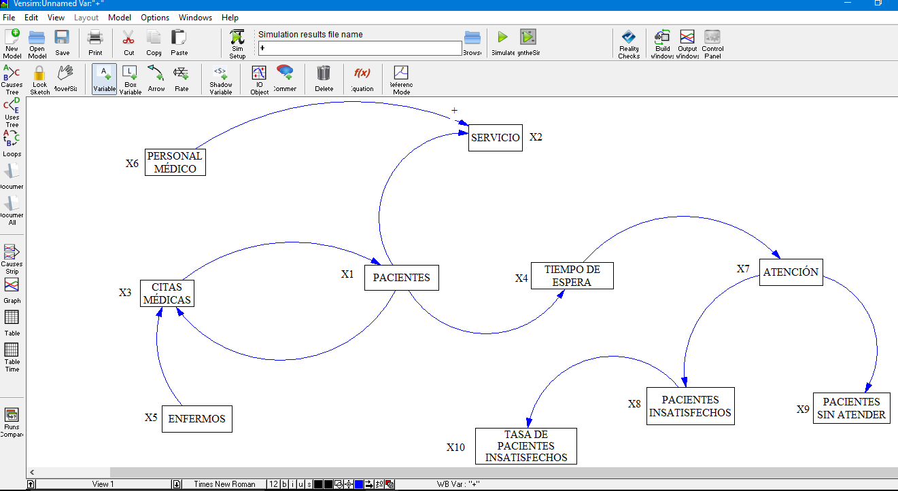

*Fuente: Elaboración Propia*

|  |  |
| --- | --- |
| **Variables** | **Nombre de Variables** |
| X1 | Usuarios |
| X2 | Servicios |
| X3 | Citas Médicas |
| X4 | Tiempo de Espera |
| X5 | Enfermos |
| X6 | Profesional de la Salud |
| X7 | Atención |
| X8 | Usuarios Insatisfechos |
| X9 | Usuarios sin Atender |
| X10 | Tasa de pacientes insatisfechos |

**Diagrama de Forrester: Servicio de Atención Médica**

*Gráfica N°13: Diagrama de Forrester del proceso de atención del área de emergencias del hospital*

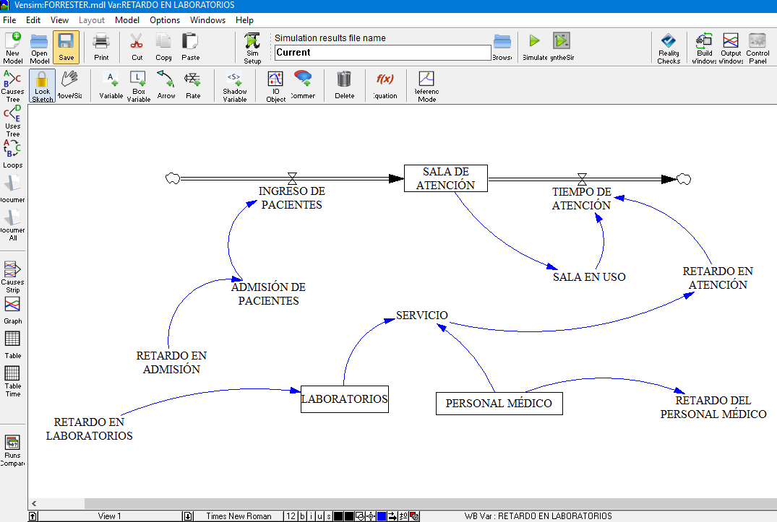

*Fuente: Elaboración Propia*

|  |  |
| --- | --- |
| **Variables** | **Nombre de Variables** |
| X1 | Sala de atención |
| X2 | Tiempo de atención |
| X3 | Ingreso de pacientes |
| X4 | Admisión de pacientes |
| X5 | Retardo en admisión |
| X6 | Laboratorio |
| X7 | Retardo en laboratorios |
| X8 | Servicios |
| X9 | Sala en uso |
| X10 | Personal médico |
| X11 | Retardo de personal médico |
| X12 | Retardo en atención |

**8) Modelo Práctico de la Quinta Disciplina**

**PENSAMIENTO SISTÉMICO**

**VISIÓN   
COMPARTIDA**

**DOMINIO  
PERSONAL**

**APRENDIZAJE  
EN EQUIPO**

**MODELOS MENTALES**

*Gráfica N°14: Modelo práctico de la Quinta Disciplina aplicado al área de emergencias del hospital*

*Fuente: Elaboración Propia*

|  |  |
| --- | --- |
| DOMINIO PERSONAL | El personal del hospital debe estar en la capacidad de hacer bien las cosas, para ello es necesario que cuenten con experiencia y estén debidamente capacitados en sus labores cotidianas. |
| VISIÓN COMPARTIDA | Todo el personal del hospital (médico y no médico) debe estar comprometido bajo una misma causa; la de brindar una adecuada y eficiente atención a los pacientes. |
| MODELOS MENTALES | El modelo mental de los profesionales de la salud, según el cual los “hospitales son depositarios de conocimiento científico para curar a los enfermos”, ha impedido que muchos hospitales funcionen como centros comunitarios de salud. |
| APRENDIZAJE EN EQUIPO | El individualismo de modelos pasados se cambia por un nuevo modelo en equipo. Aquí, la sinergia entre el personal del hospital y los pacientes es fundamental. |
| PENSAMIENTO SISTÉMICO | Integra a las demás disciplinas, fusionándolas en un cuerpo coherente de teoría y práctica. |

*Gráfica N°15: Escala de LIKERT Disciplina aplicado al área de emergencias del hospital*

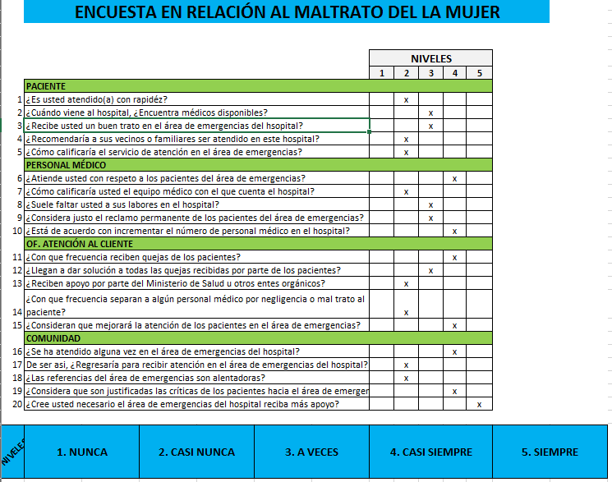

*Fuente: Elaboración Propia*

**APLICACIÓN DE LA METODOLOGÍA DE LOS SISTEMAS BLANDOS**

1. **PERCEPCIÓN DE LA PROBLEMÁTICA DE MANERA NO ESTRUCTURADA.**

La falta de materiales de Operación y camillas en mal estado provoca que no se pueda atender a todos los pacientes que llegan rápidamente, y por tanto provoca un retraso en la atención de los pacientes, se atiende a menos pacientes de los que se espera

A veces los enfermeros que ayudan al doctor especializado se van de su área porque no quieren laborar y por tanto los doctores están solos y sin apoyo atendiendo a los pacientes, lo cual provoca que tarde mucho la atención y provoca un retraso

Los equipos tienen muchos años en uso y se van malogrando con el tiempo, también hace más difícil el trabajo de los doctores y enfermeros ya que la maquina puede fallar en plena emergencia, por tanto a veces no funcionan correctamente y retrasan la atención del paciente

Suelen venir pacientes que creen que tienen algo grave cuando en realidad tienen algo que no es realmente urgente o grave y puede ser atendido en otras áreas del hospital, si bien algunos casos si deben pasar a emergencias es porque tardan mucho en atenderlos en las otras áreas y por tanto provocan que se pongan mucho más graves y por tanto vayan al área de emergencia

Si ocurre un gran accidente y el número de pacientes graves aumenta drásticamente en poco tiempo y el hospital no puede darles atención a tiempo, los derivan a otros hospitales para poder atenderlo rápidamente aunque claro, el viaje hasta el otro hospital tiene una demora.

1. **PERCEPCIÓN DE LA PROBLEMÁTICA DE MANERA ESTRUCTURADA.**

Una de las causas principales de la mala atención en el área de emergencias del hospital es que muchos de sus equipos médicos se encuentran obsoletos. Estos tienen varios años de uso por lo que se van malogrando con el tiempo, lo que dificulta el trabajo de los doctores y enfermeros ya que las máquinas pueden fallar en plena emergencia, debido a que muchas veces no funcionan correctamente y retrasan la atención del paciente.

Al final, estos equipos médicos son dados de baja sin ser reemplazados lo que provoca una ausencia significativa de dichos materiales de operación en el área de emergencias del hospital. Por tanto, provoca un retraso en la atención de los pacientes, ya que se atiende a menos pacientes de los que se espera.

Otro factor a tener en consideración de la mala atención en el área de emergencia del hospital está relacionado al paciente mismo. Muchas veces suelen venir pacientes que creen tener algo grave cuando en realidad no es así, pudiendo ser atendidos en otras áreas del hospital. Si bien algunos casos si merecen ser atendidos en el área emergencias, hay muchos otros que no. Esto ocasiona una aglomeración en el área haciendo difícil brindar una atención de calidad al paciente mismo.

Otro factor poco común pero no menos importante es el reaccionado a los accidentes y a las enfermedades estacionarias. Sucede que cada cierto periodo del año ocurre con mayor frecuencia los accidentes; fechas festivas y feriados largos, por ejemplo. En invierno aumenta considerablemente los casos de influenza en el hospital. Muchas personas de todas las edades se dirigen al área de emergencias al mismo tiempo prácticamente, ocasionando un colapso en el servicio de atención del hospital.

Finalmente, y aunque parezca increíble, se han reportado casos de abandono de labores por parte de enfermeros y personal operativo. A veces los enfermeros destinados al apoyo de un médico en específico dejan su área porque no quieren laborar y por tanto los doctores se quedan solos y sin apoyo para atender a los pacientes, lo cual provoca un retraso en la atención de los pacientes del área de emergencias del hospital.

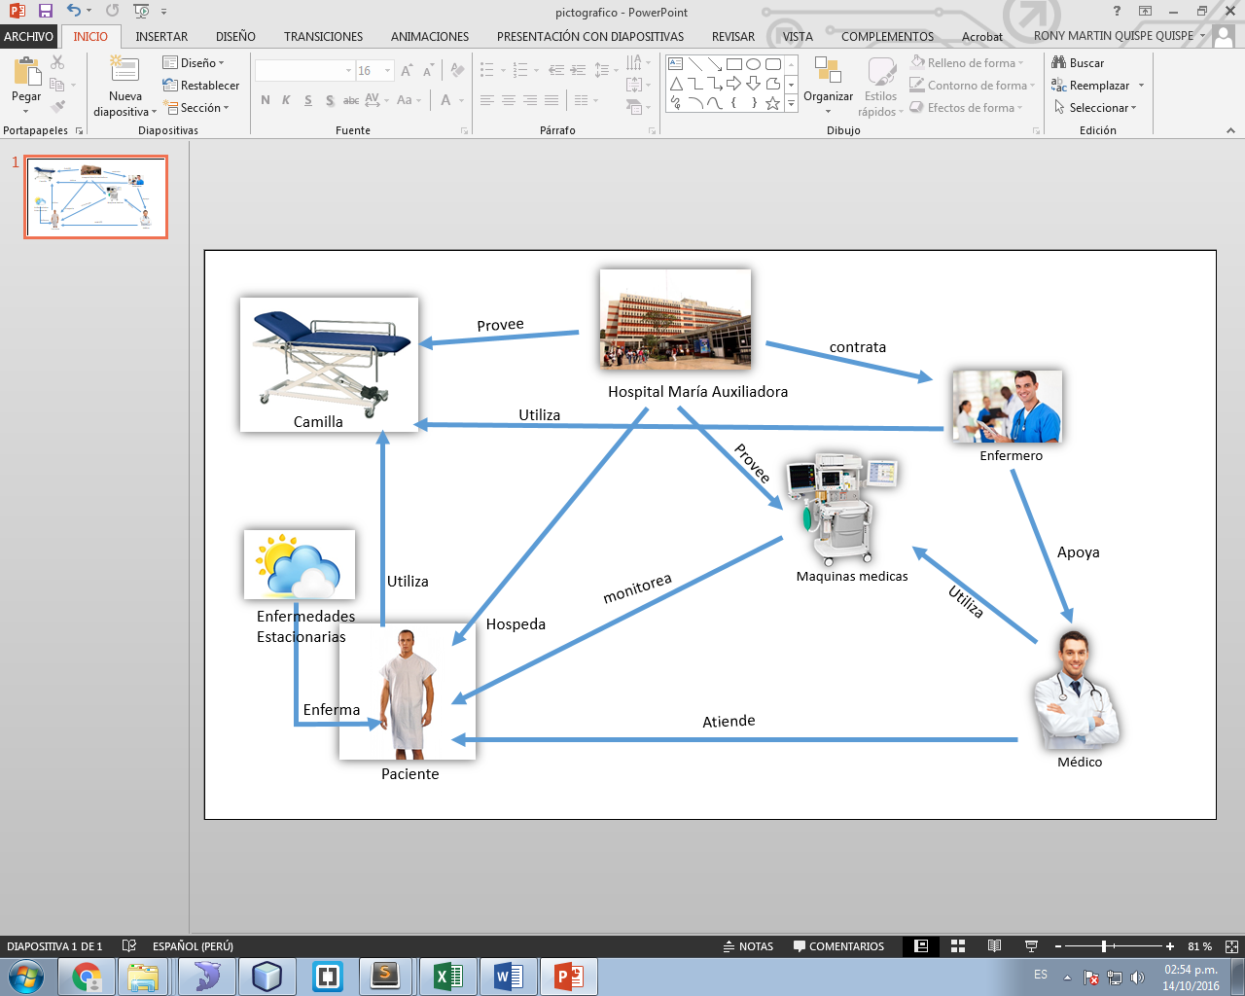

1. **ELABORACIÓN DE DEFINICIONES BÁSICAS DE SISTEMAS RELEVANTES**

|  |  |
| --- | --- |
| S.R. N°1: MUNICIPALIDAD | |
| CLIENTE | **DIRECTIVOS** |
| ACTOR | **EMPLEADOS** |
| TRANSFORMACION | **PROVEER MAYOR PRESUPUESTO AL ÁREA DE EMERGENCIAS DEL HOSPITAL** |
| DUEÑO | **SOCIEDAD** |
| WELTANSCHAUUNG | **PROVEER LOS MATERIALES NECESARIOS PARA APOYAR EN LA ATENCION** |
| ENTORNO | **DISTRITO DE SAN JUAN DE MIRAFLORES** |

|  |  |
| --- | --- |
| S.R. N°2: PACIENTE | |
| CLIENTE | **PACIENTES** |
| ACTOR | **PACIENTES, VECINOS** |
| TRANSFORMACION | **TOMAR CONCIENCIA DE LA GRAVEDAD DE SUS MALES, OTORGAR SINTOMAS DE FORMA CLARA PARA UN RAPIDO DIAGNOSTICO** |
| DUEÑO | **SOCIEDAD** |
| WELTANSCHAUUNG | **CONSCIENTIZACIÓN DEL PACIENTE** |
| ENTORNO | **DISTRITO DE SAN JUAN DE MIRAFLORES Y DISTRITOS CERCANOS** |

|  |  |
| --- | --- |
| S.R. N°3: ENFERMERO | |
| CLIENTE | **JEFE DE ENFERMEROS** |
| ACTOR | **ENFERMEROS** |
| TRANSFORMACION | **MEJORAR LA ATENCION DE LOS PACIENTES AUTOMATIZANDO UN SISTEMA DE REGISTROS WEB** |
| DUEÑO | **HOSPITAL MARIA AUXILIADORA** |
| WELTANSCHAUUNG | **CONSEGUIR MEJORAR EL PROCESO DE ATENCIÓN DE PACIENTES** |
| ENTORNO | **HOSPITAL MARIA AUXILIADORA** |

|  |  |
| --- | --- |
| S.R. N°4: MEDICO | |
| CLIENTE | **JEFE DEL EQUIPO MEDICO** |
| ACTOR | **MEDICO** |
| TRANSFORMACION | **RESPONDER RAPIDAMENTE A LA ATENCION, ENCONTRAR LA SOLUCION PARA EL CASO PRESENTADO Y LLEVAR AL PACIENTE A UN ESTADO FUERA DE PELIGRO** |
| DUEÑO | **HOSPITAL MARIA AUXILIADORA** |
| WELTANSCHAUUNG | **OTORGAR UN SERVICIO DE CALIDAD A LOS PACIENTES** |
| ENTORNO | **ÁREA DE EMERGENCIAS DEL HOSPITAL MARIA AUXILIADORA** |

|  |  |
| --- | --- |
| S.R. N°5: GOBIERNO CENTRAL | |
| CLIENTE | **EJECUTIVO DEL MINISTERIO DE SALUD** |
| ACTOR | **FUNCIONARIOS** |
| TRANSFORMACION | **LANZAR CAMPAÑA PUBLICITARIA FOMENTANDO IDEAS DE SALUD** |
| DUEÑO | **HOSPITAL MARIA AUXILIADORA** |
| WELTANSCHAUUNG | **VECINOS ADQUIEREN TIPS DE HIGIENE Y LIMPIEZA PARA PREVENIR ENFERMEDADES** |
| ENTORNO | **MINISTERIO DE SALUD** |

**4. ELABORACIÓN Y PRUEBAS DE LOS MODELOS CONCEPTUALES**

1. 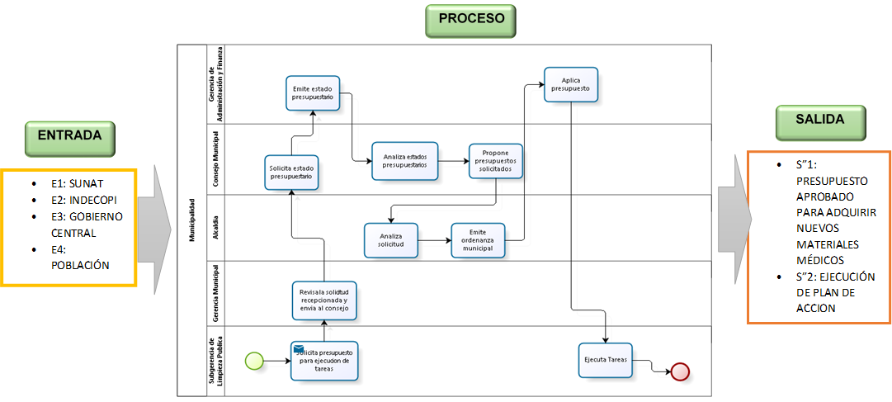**Sistema relevante N°1: Municipalidad**
2. **Sistema relevante N°2: Paciente**

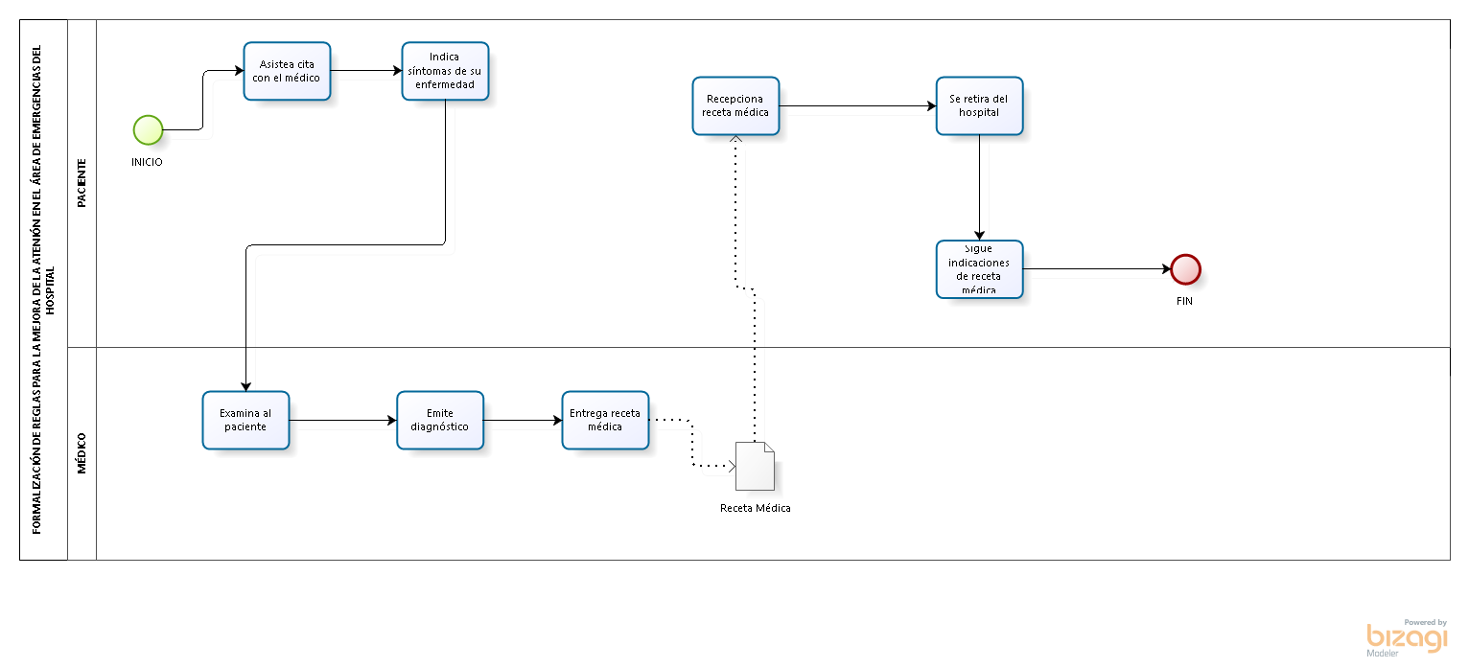

1. S”1: PACIENTES PLENAMENTE CURADOS

**SALIDA**

E1: POBLACIÓN

**ENTRADA**

**PROCESO**

**3. Sistema relevante N°3: Enfermero**

**PROCESO**

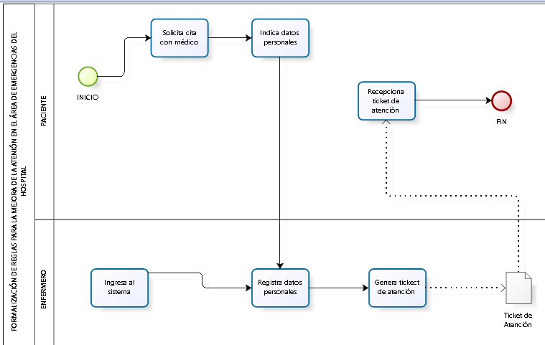

**ENTRADA**

**SALIDA**

E1: PACIENTE

E2: ENFERMERO

E1: PACIENTE SATISFECHO

E2: TICKET DE ATENCIÓN

**4. Sistema relevante N°4: Médico**

**PROCESO**

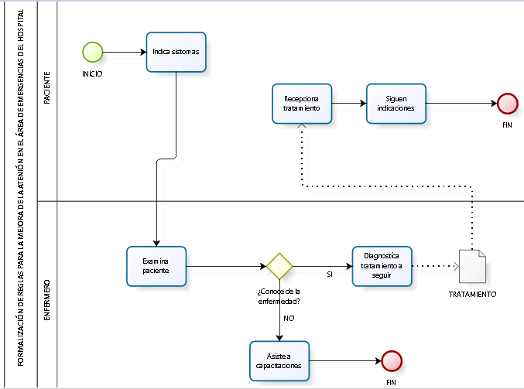

**SALIDA**

**ENTRADA**

E1: PACIENTE RECUPERADO

E2: DIAGNÓSTICO

E1: PACIENTE

E2: MÉDICO

**5. Sistema relevante N°5: Gobierno Central**

**PROCESO**

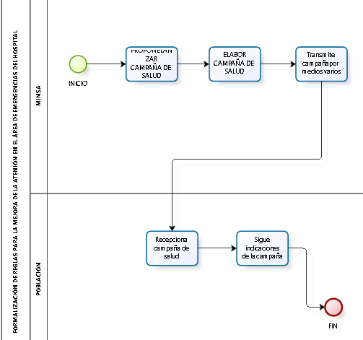

E1: POBLACIÓN PREPARADA

E2: CAMPAÑA PUBLICITARIA

**SALIDA**

**ENTRADA**

E1: SOLICITUDES DE PUBLICIDAD

E2: PUBLICITARIOS

**5.COMPARACIÓN DEL MODELO CONCEPTUAL CON LA REALIDAD**

En esta etapa podemos comparar el estado actual del servicio de atención dentro del área de emergencias del hospital y compararlos con lo que debería ser como el modelo conceptual.

|  |  |
| --- | --- |
| LO QUE ES | LO QUE DEBERÍA SER |
| 1) La municipalidad se preocupa poco o nada sobre la calidad de atención en el hospital de su sector  2) El paciente toma con mucha ligereza el área de emergencias del hospital, pues muchas veces busca atenderse ahí sin tener un cuadro de emergencia usualmente.  3) Los enfermeros tardan mucho en el proceso de registro de los pacientes pues se realiza de manera manual.  4) En el caso de las enfermedades poco comunes, los médicos demoran mucho en emitir un diagnóstico apropiado.  5) El gobierno central no realiza campañas para la prevención de enfermedades en la población. | 1) Otorgar un aumento significativo en el presupuesto destinado al hospital.  2) El paciente debe tomar conciencia de su proceder y solicitar atenderse en el área de emergencias solo su cuadro de gravedad lo amerita.  3) Los enfermeros deberían hacer uso de la tecnología. Se debería implementar un módulo de registro online para agilizar el registro de los pacientes.  4) Los médicos del área de emergencias del hospital deberían recibir capacitación constante ante este tipo de situaciones para emitir un diagnostico con prontitud.  5) El gobierno central debería lanzar campañas a nivel nacional fomentando una cultura de prevención en la sociedad. |

**6. EJECUCIÓN DE LOS CAMBIOS FACTIBLES Y DESEABLES**

El propósito de esta fase es definir aquellos cambios que sean muy factibles y deseables. Los posibles cambios de la fase anterior son considerados y sopesados usando varios criterios, incluso el costo-beneficio del cambio, y la viabilidad política.

Es importante que se considere cualquier problema que pudiera ocurrir como resultado de esos cambios. El resultado de esta fase es que esos cambios que parecen probables, si se llevan a cabo, aseguren tener un resultado positivo en la situación.

|  |  |
| --- | --- |
| **CAMBIOS DE ACTITUDES** | * Los pacientes deben tomar conciencia del uso del área de emergencias del hospital. Debe entender que su uso si su enfermedad o accidente es de consideración. |
| **CAMBIOS ESTRUCTURALES** | * Implementar campañas de salud a nivel nacional para promover la salud en la población. |
| **CAMBIOS DE PROCEDIMIENTO** | * Verificar la eficiencia de los procesos de atención en el área de emergencias del hospital. Si en caso existan deficiencias, aplicar los planes de mejora planteados. * Por otro lado, se debe verificar y controlar el desarrollo de las propuestas que se implementarán y validar el resultado obtenido con el esperado. |

**6. IMPLEMENTACIÓN DE LOS CAMBIOS EN EL MUNDO REAL**

Después de haber realizado los cambios factibles y Deseados, podrían aparecer nuevos problemas para los cuales necesitaríamos organizarnos.

Para hacer frente a estos problemas tomaríamos acciones, para lo cual necesitaríamos ayuda de los sistemas blandos.

|  |  |  |
| --- | --- | --- |
| CAMBIO | ACCIÓN | RESPONSABLE |
| 1) Desvío o mal uso del presupuesto destinado al mejoramiento del hospital  2) Problemas en manejar las nuevas tecnologías implementadas en el hospital  3)Campañas publicitarias promoviendo culturas de prevención en la salud no tuvieron los resultados esperados | Supervisión de un ente autónomo que fiscalice el uso que se le da al presupuesto destinado al hospital  Todo el personal médico o personas que hagan uso de las nuevas tecnologías, deben pasar por sesiones de capacitación a fin de no tener problemas en el uso del sistema  Replantear el contenido de la publicidad, elegir medios de comunicación adecuados, y hacer un análisis poblacional para ver las causas del fracaso de la campaña publicitarias. | **Contraloría General de la República**  **Área de Sistemas y Soporte Técnico**  **Área de Publicidad y Marketing** |